«Жамбыл облыстық тәжік этномәдени бірлестігі» қоғамдық бірлестігі
Тәжік этномәдени бірлестігі 2002 жылдан бері жұмыс істейді. Төрағасы – Мулладжанов Алижон Шукурұлы.
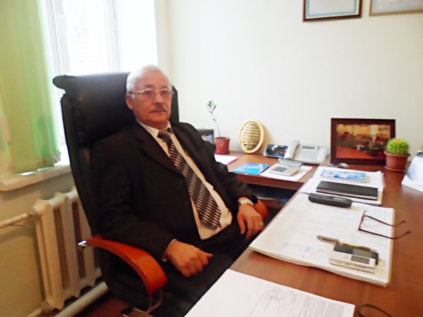
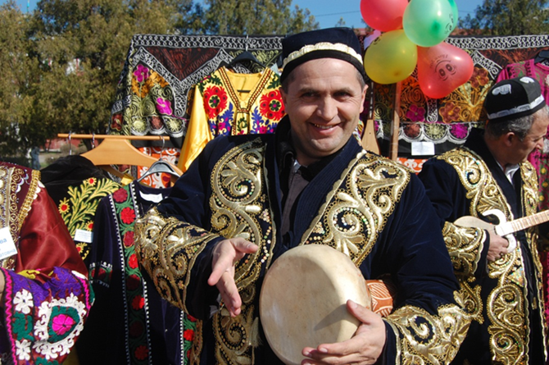
Он екі жыл бойына қоғамдық бірлестік Жамбыл облысы Қазақстан халқы ассамблеясының өткізген барлық қоғамдық-маңызды, мәдени іс-шараларға белсене қатысуда. Бұдан бөлек қоғамдық бірлестік жыл сайын мемлекеттік әлеуметтік-маңызды жобалар бойынша гранттар алуға байқауларға қатысуға өтініш береді, оларды жүзеге асыруда ұлтаралық, дінаралық келісім мен толеранттықты нығайтуға бағытталған іс-шараларды ұйымдастырады. Этномәдени бірлестіктің негізгі мақсаты –этносаралық қарым-қатынас пен ынтымақтастықты нығайту және Президенттің ұлт және тіл саясатын қолдау; ұлттық сана-сезімді дамыту, туған тілі мен мәдениетінің қайта жандануы мен сақтау бойынша мәдени-ағарту қызметтерін жүзеге асыру, сондай-ақ біздің аймақта тұрып жатқан түрлі ұлыстардың мемлекеттік тілді үйренуге көмек беру.
